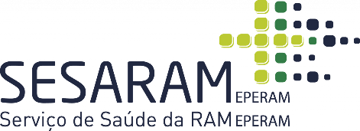
I Jornadas de Investigação em Enfermagem do SESARAM: Desafios da Investigação na Ciência do Cuidar
26 - 27 de março de 2026
RESUMO

TÍTULO:
(máx. 15 palavras)

AUTORES:
(máx. 5 autores)

AFILIAÇÕES:
(máx. 2 afiliações por autor)

INTRODUÇÃO:

OBJETIVOS:

MATERIAIS E MÉTODOS:

RESULTADOS:

CONCLUSÃO:

REFERÊNCIAS BIBLIOGRÁFICAS:
(máx. 5 referências, normas APA 7.ªEd. )

